Frysa råmjölk
Råmjölk är den mjölk som mjölkas ur kon vid första urmjölkningen efter kalvning.
Mål: Ha alltid kontrollerad och märkt råmjölk av god kvalitet tillgänglig i frysen. Rengör utrustning och förvaringskärl med varmt vatten och lämpligt rengöringsmedel innan det används.

Mjölka kon så snart som möjligt efter kalvningen, helst inom 4 timmar.  Var noga med hygienen- råmjölken ska se ren ut för ögat. Använd endast råmjölk som ser normal ut i färg och konsistens. Undvik råmjölk som innehåller blod, flockor eller gödsel.  Använd rena förvaringskärl. | 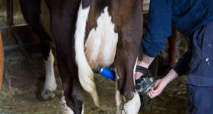
Testa råmjölkskvaliteten med BRIX-mätare. Frys endast testad råmjölk.  Om resultatet är:  25 % eller mer: Optimalt för infrysning  22 % eller mer: Kan frysas in om råmjölk behövs i frysen  Se Standardrutiner: Testa råmjölkskvalitet | 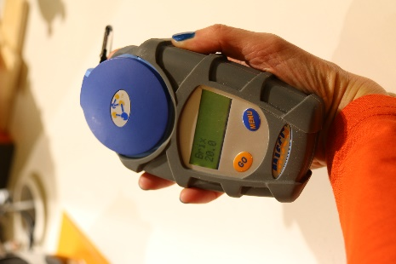
Frys råmjölk i mindre förpackningar, 2 liter, gärna i platta förpackningar. En ko i varje paket.  Häll upp i starka plastpåsar.  Märk med datum för infrysning, konummer och råmjölkskvalitet (BRIX-värde). | 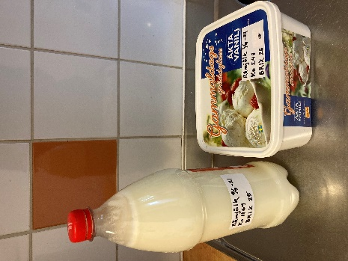
Frys in.  Lägg förpackningarna plant i frysen.  Fryst råmjölk ska användas inom ett år. | 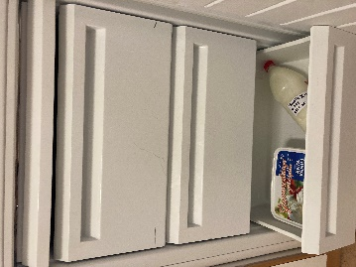
Upprättad av:

